Школьный конкурс проектов
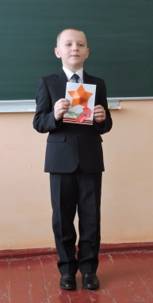
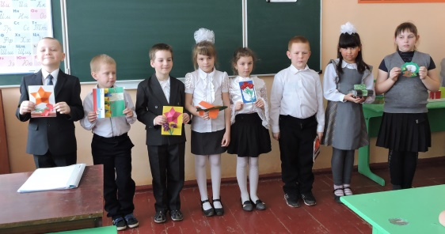
16 февраля 2016 года состоялся школьный конкурс проектов по образовательной области «Технология» среди учащихся 1-4 классов, посвященном Дню защитника Отечества. Ребята с удовольствием представляли сделанные собственными руками открытки к празднику для пап и дедушек. Начали своё выступление обучающиеся 1 и 3 классов. Представителем от 1 класса был Сивожелез Александр. Он подробно рассказал технологию создания открытки.
Вслед за Александром свою работу представила ученица 3 класса Брийовская Ярослава. Чтобы порадовать папу она для него сделала танк.
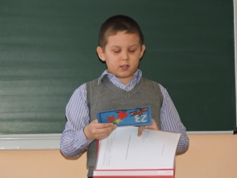
Агапчев Никита, обучающийся 4 класса защитил на отлично проект по изготовлению открытки. В своей работе он подчеркнул, что именно открытка, сделанная своими руками более ценна для любимых людей.
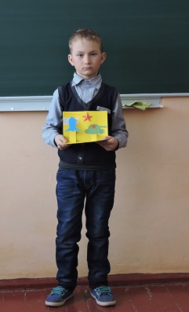
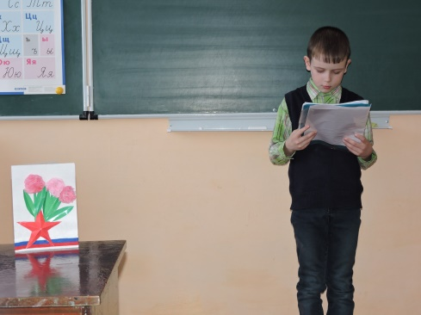
Кроме них выступили дети второго класса: Власов Данил и Гусев Денис. Несмотря на свой юный возраст мальчики с удовольствием и без страха выступали, вели себя как настоящие изобретатели.

По окончании мероприятия жюри, в составе:
- И.А. Шишина - директор
- В.П. Савельева – учитель математики
- Н.П. Оленина – и.о. зам директора по УР
Подвели итоги:
I место разделили Агапчев Никита и Сивожелез Александр;
II место заняли Власов Данила и Гусев Денис;
III место Брийовская Ярослава
Это мероприятие впервые проходило в школе, дети c удовольствием приняли участие в разработке проектов, проявили упорство, трудолюбие, волю к победе.

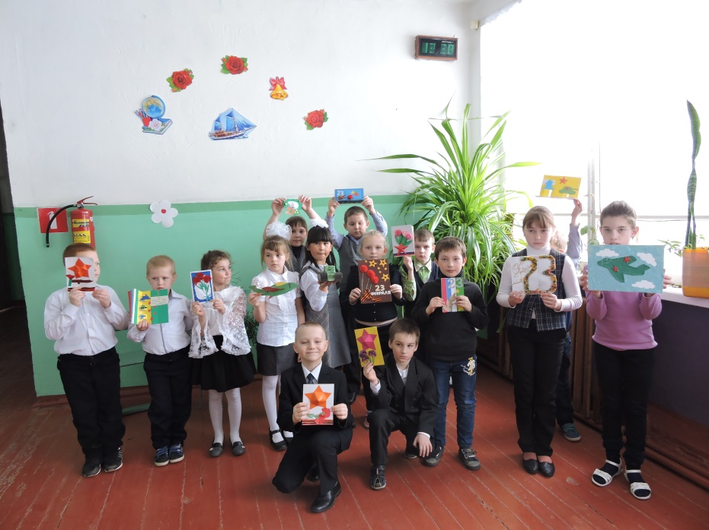

Исп. Оленина Н.П.

